ФИЛИАЛ ГОСУДАРСТВЕННОГО ОБРАЗОВАТЕЛЬНОГО УЧРЕЖДЕНИЯ

ВЫСШЕГО ПРОФЕССИОНАЛЬНОГО ОБРАЗОВАНИЯ

«МОСКОВСКИЙ ГОСУДАРСТВЕННЫЙ УНИВЕРСИТЕТ ПРИБОРОСТРОЕНИЯ

И ИНФОРМАТИКИ»

в г. Ставрополе

Кафедра «Автоматизированные системы управления»

«Утверждаю»

Зав. кафедрой ___________ В.В. Бережной

« _____ » _________ 2013 г.

**ПОЯСНИТЕЛЬНАЯ ЗАПИСКА**

к курсовому проекту по дисциплине

«Базы данных»

на тему: Разработка базы данных гостиницы

Автор курсового проекта ___________Караваев Вадим Юрьевич

Обозначение курсового проекта КП-МГУПИ-230100.62-ИВТ-111-01

Руководитель проекта ______________________

Проект защищен: ___________Оценка ________________________________

дата оценка, подпись руководителя

Ставрополь, 2013

ФИЛИАЛ ГОСУДАРСТВЕННОГО ОБРАЗОВАТЕЛЬНОГО УЧРЕЖДЕНИЯ

ВЫСШЕГО ПРОФЕССИОНАЛЬНОГО ОБРАЗОВАНИЯ

«МОСКОВСКИЙ ГОСУДАРСТВЕННЫЙ УНИВЕРСИТЕТ ПРИБОРОСТРОЕНИЯ

И ИНФОРМАТИКИ»

в г. Ставрополе

Кафедра «Автоматизированные системы управления»

«Утверждаю»

Зав. кафедрой ___________ В.В. Бережной

« _____ » _________ 2013 г.

**ЗАДАНИЕ**

**ПО КУРСОВОМУ ПРОЕКТИРОВАНИЮ**

Студент Караваев В.Ю Группа ИВТ-111

1. Тема: Разработка базы данных предприятия.

2.Исходные данные к проекту**:**

Реализовать базу данных гостиницы на основе MS SQL сервер

3. Содержание пояснительной записки:

1) теоретический раздел;

2) разработка базы данных.

4. Дата выдачи задания «15» сентября 2013 г.

5. Срок сдачи готового проекта «15» декабря 2013 г.

Руководитель проекта _______________________________ Т.А.Авакян

Задание принял к исполнению « » сентября 2013 г. _________________

Оглавление

ВВЕДЕНИЕ 4

1 ПОСТАНОВКА ЗАДАЧИ 5

1.1 Описание предметной области 5

1.2 Словесное описание задачи 6

2 КОНЦЕПТУАЛЬНОЕ ПОСТРОЕНИЕ 7

2.1 Описание сущностей 7

2.2 Описание связей 8

2.3 Информационно логическая модель 8

3 ИСПОЛЬЗУЕМЫЕ ИНСТРУМЕНТЫ РАЗРАБОТКИ 9

3.1 Выбор инструментов разработки 9

3.2 Среда разработки – Visual Studio 2012 Express 9

3.3 Язык программирования – С# 10

3.4 Язык интегрированных запросов – LINQ 11

3.5 Графический интерфейс – Windows Presentation Foundation 11

3.6 База данных – MS SQL сервер 12

3.7 Система контроля версий – Git 13

4 ФИЗИЧЕСКАЯ РЕАЛИЗАЦИЯ ПРИЛОЖЕНИЯ 15

4.1 Интерфейс 15

4.2 Класс Tables 15

4.3 Классы-наследники класса Tables 16

4.4 Реализация LINQ запросов 16

4.5 Обработка исключительных ситуаций 17

4.6 Подключение к локальной БД 18

4.7 Класс Msg 18

4.8 Построение графа зависимостей 18

СПИСОК ЛИТЕРАТУРЫ 19

ПРИЛОЖЕНИЕ 1 XAML РАЗМЕТКА ИНТЕРФЕЙСА 20

ПРИЛОЖЕНИЕ 2 КЛАСС TABLES 21

ПРИЛОЖЕНИЕ 2 НАСЛЕДНИКИ КЛАССА TABLES 23

ПРИЛОЖЕНИЕ 3 КЛАСС MSG 29

ПРИЛОЖЕНИЕ 4 КЛАСС ОБРАБОТЧИКА ФОРМЫ 30

# ВВЕДЕНИЕ

На дворе 21 век, миром правят изменчивые IT технологии. Они окружают нас повсюду, мы пользуемся ими на работе, в учебе, в повседневной жизни. И конечно же они не могли обойти стороной сектор предприятий. Замена монотонной рутиной работы нескольких человек на всего один программный комплекс может оказаться очень выгодным вложением. В рамках данного курсового проекта мы разработаем полноценное приложение с помощью которого можно вести учет небольшой гостиницы или отеля. Преимущества внедрения приложения такого рода очевидны. Это снижение количества требуемых бумажных носителей информации (журналы, документы), практически мгновенный доступ практически к любой информации касающейся предприятия, сведение к минимуму различных ошибок учета, облегчение труда персонала.

# 1 ПОСТАНОВКА ЗАДАЧИ

## 1.1 Описание предметной области

Первоначальный (и пожалуй самый ответственный) этап при проектировании абсолютно любого приложение – изучение предметной области. Каким бы ни был совершенным исходный код, какие бы паттерны программирования не использовались – без знания предметной области невозможно создать приложение удовлетворяющее конечного заказчика. Известный программист, автор книг по проектированию и разработке программного обеспечения Стив Макконнелл приводил простой пример наглядно иллюстрирующий данную ситуацию «Если необходимо что бы приложение выполняло операцию А за 1 сек., и были разработаны 2 приложения, одно из которых выполняет операцию B за 0.1 сек., а другое операцию A за 10 сек. то приоритет стоит отдать второму приложению»

Для того что бы разработать программное обеспечение для гостиницы необходимо иметь представление о функционировании, обычном режиме работы среднестатистического отеля/гостиницы. Является хорошим тоном требовать у заказчика подробное ТЗ (Техническое задание) в котором будет наиболее полно описаны требования, желаемый функционал, сроки разработки, условия оплаты. Обычно в ТЗ также заранее обговариваются предписания на случай если заказчик решит изменить свои требования по поводу разработки и функционала.

Так как в нашем случае заказчик как таковой отсутствует, изучение предметной области и составление требований, сроков разработки ложится непосредственно на плечи и совесть разработчика.

## 1.2 Словесное описание задачи

Словесное описание задачи является неотъемлемой частью ТЗ. Заказчик не зная ни одного языка программирования, не имея никаких познаний в разработке приложений вполне может очень ясно и понятно сформулировать желаемый функционал приложения. Заказчик на обычном естественном языке формулирует «ЧТО» он желает получить, разработчик в свою очередь занимается реализацией. Словесное нестрогое описание задачи данного курсового проекта выглядит следующим образом:

«Разработать приложения для управления гостиницей. Обязательным условием является использование базы данных MS SQL. Основная цель приложения – автоматизация учета гостиницы.»

# 2 КОНЦЕПТУАЛЬНОЕ ПОСТРОЕНИЕ

## 2.1 Описание сущностей

В проекте «Администратор гостиничного комплекса» в соответствии с предметной областью были определены следующие сущности:

• Таблица "Номера" (поля "Идентификатор (этаж + номер, пример 412 –12 номер на 4 этаже, первичный ключ)", "Класс", "Количество мест", "Статус (до какого числа предположительно занято, если свободно то NULL)", «Стоимость номера»)

• Таблица "Сессии" поля «ID заселения» (первичный ключ, «Дата по которую оплачено», «Дата вселения» «Стоимость текущего заселения» (стоимость номера + стоимость всех услуг, «Занимаемый номер» (внешний ключ), «ФИО» (обязательное поле) «Пол» (по умолчанию – 'м' так как мужчины чаще бывают в командировках и разъездах)

• Таблица «Персонал» (поля «ID сотрудника» (первичный ключ), «ФИО», «Пол», «Дата рождения», «занимаемая должность», «ID Категории услуг» (внешний ключ))

• Таблица «Категория услуг» («ID категории», «Название категории»)

• Таблица «Услуги» (поля «название услуги» (первичный ключ), «Категория услуг», «Стоимость услуги»)

• Таблица «Учет услуг» (поля «ID услуги» (имеется в виду конкретная услуга примененная в момент времени к конкретному номеру/клиенту, т.е не «Завтрак», а “Завтрак который заказал Виталий Петрович 30 февраля”) «Название услуги», «Дата выполнения услуги», «Клиент», «Номер», « ID Сотрудника»)

## 2.2 Описание связей

|  |  |  |  |
| --- | --- | --- | --- |
| Родительская таблица | Дочерняя таблица | Ключи | Вид связи |
| Номер | Учет услуг | Идентификатор Номер | 1:М |
| Сессии | Номера | Занимаемый номер Идентификатор | 1:1 |
| Категория услуг | Услуги | Название категории  Категория услуг | 1:М |
| Персонал | Категория услуг | ID категории услуг ID категории | 1:1 |
| Учет услуг | Постояльцы | Клиент  Номер паспорта | 1:М |
| Учет услуг | Персонал | ID сотрудника ID сотрудника | 1:1 |

## 2.3 Информационно логическая модель

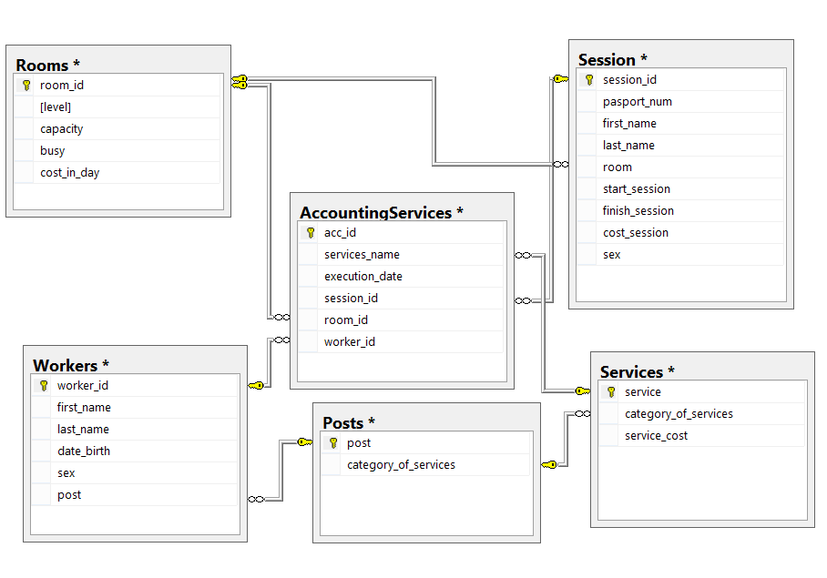

# 3 ИСПОЛЬЗУЕМЫЕ ИНСТРУМЕНТЫ РАЗРАБОТКИ

## 3.1 Выбор инструментов разработки

Выбор правильных инструментов разработки является определяющим для таких параметров приложения как: длительность и стоимость разработки, сложность и стоимость сопровождения, стоимость дальнейшей модернизации приложения. Одной из самых больших ошибок является использование непроверенной технологии, с которой разработчик мало знаком. Инструмент должен быть проверен временем, хорошо зарекомендован и знаком разработчику.

## 3.2 Среда разработки – Visual Studio 2012 Express

Microsoft Visual Studio несомненно является одним из лидеров на рынке IDE. Подсветка кода, автодополнение (Intellisence), средства рефакторинга, полная поддержка технологий .NET, средства совместной разработки (TFS), интеграция с системами контроля версий. В этой IDE есть все для создания полноценного приложения для платформы Windows (а также Windows Phone, и Android при условии использования Xamarin). Express версия является бесплатной и свободно распространяемой.

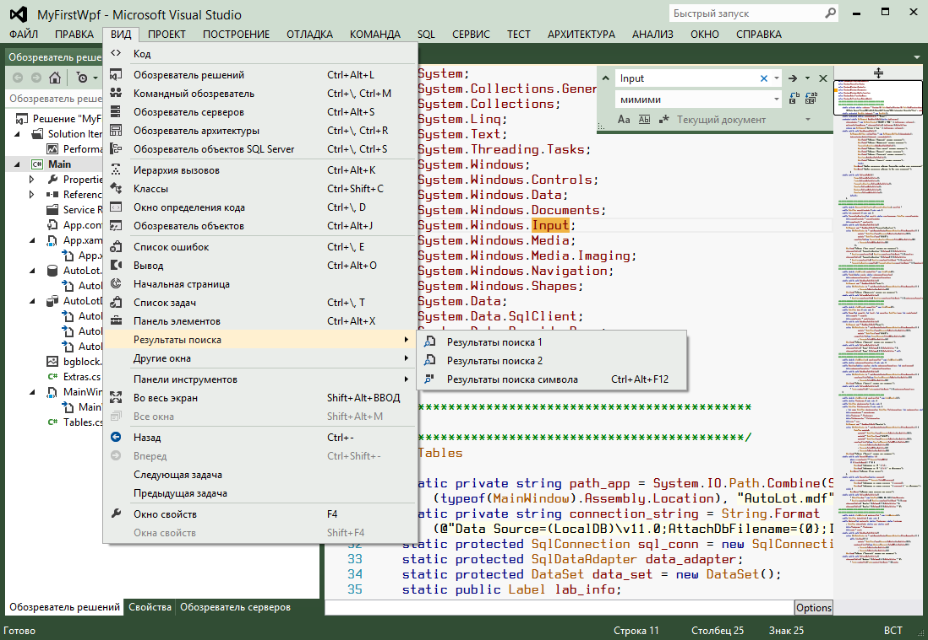

Рисунок 1 – Общий вид IDE

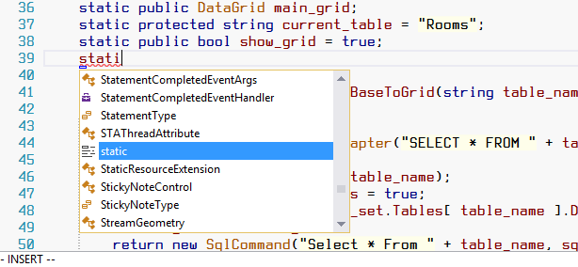

Рисунок 2 - Автодополнение Intellisence

## 3.3 Язык программирования – С#

C# является объектно-ориентированным языком, с мощным С-подобным синтаксисом и отличной документацией которую можно найти на ресурсе http://msdn.microsoft.com/ru-RU/. Разработан компанией Microsoft в 2000 году в качестве аналога языку Java (имеется в виду компиляция в байт-код, а также некоторые синтаксические особенности). Текущая версия 5.0, язык активно развивается.

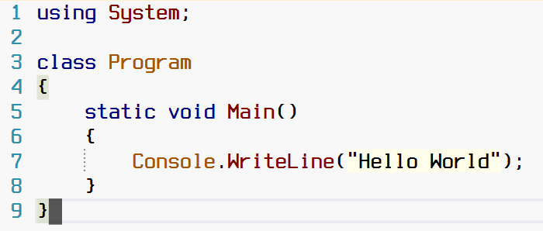

Рисунок 3 – Реализация программы “Hello World” на языке C#

## 3.4 Язык интегрированных запросов – LINQ

Language Integrated Query (LINQ) является встроенным в С# с версии 3.0 языковым средством, целью которого является осуществление запросов. Синтаксис LINQ отдаленно напоминает синтаксис SQL, что неудивительно учитывая схожее предназначение этих языков. В большинстве случаев код написанный с использованием LINQ короче, проще и понятнее, нежели при использовании чистого кода C#. На примере ниже представлен пример кода выводящий на экран числа больше нуля. Выборка результатов происходит посредством построения и дальнейшего вызова LINQ запроса.

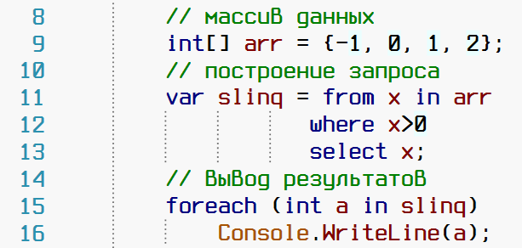

Рисунок 4 – Простейший LINQ запрос

## 3.5 Графический интерфейс – Windows Presentation Foundation

WPF пришла на смену устаревшему Windows Forms. Графической технологией, лежащей в основе WPF, является DirectX, в отличие от Windows Forms, где используется GDI/GDI+. Таким образом производительность WPF гораздо выше. В качестве языка разметки используется XAML. Можно также использовать и редактор WYSIWYG (**W**hat **Y**ou **S**ee **I**s **W**hat **Y**ou **G**et, «что вижу, то и получаю») аналогичный тому, который использовался при построении приложений в основе графического интерфейса которых лежит Windows Forms.

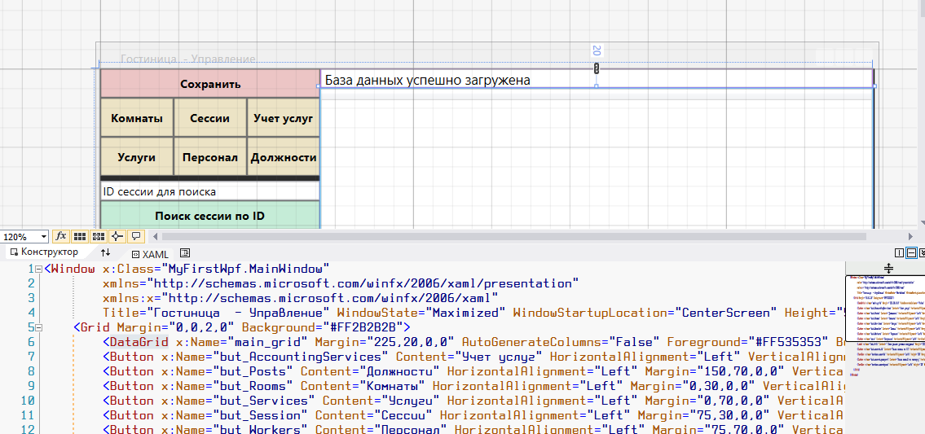

Рисунок 5 – Создание интерфейса WPF-приложения

## 3.6 База данных – MS SQL сервер

MS SQL Server – система управления реляционными базами данных. Разработана компанией Microsoft. Основной используемый язык запросов Transact-SQL. В нашем приложении для обеспечения переносимости будет использоваться локальная база данных, не требующая предустановленного MS SQL Server.

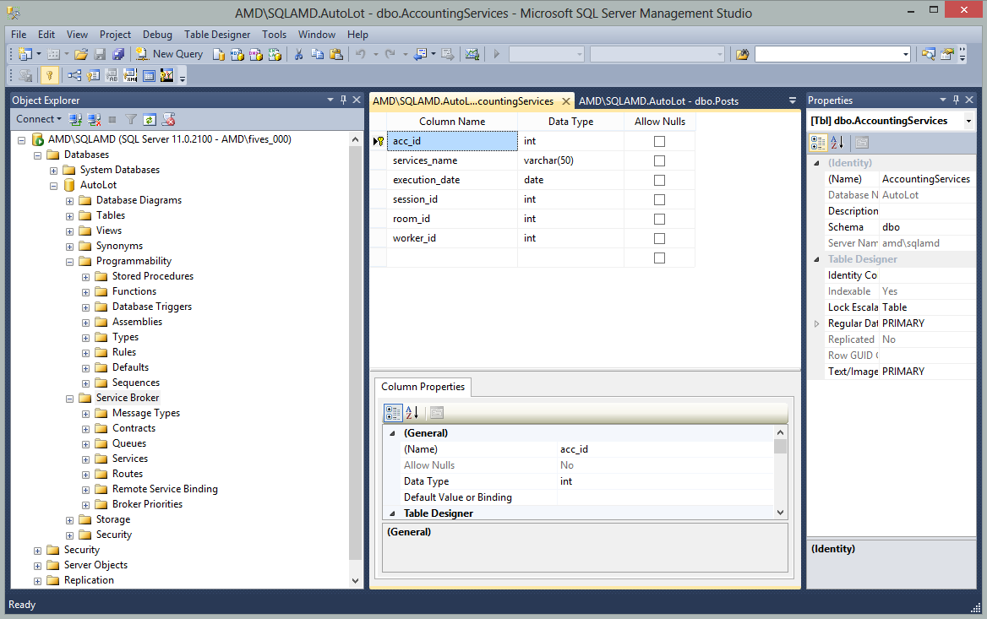

Рисунок 6 – SQL Server Management Studio

## 3.7 Система контроля версий – Git

Построение сложных программных комплексов требует мощного инструмента для автоматизации таких важных операций как: одновременная работа над проектом нескольких разработчиков и безболезненное слияние результатов их работы (merge), возможность отката на предыдущие версии проекта, возможность создавать задачи (tasks) и делать багрепорты (issues), нелишней является возможность быстрого создания ответвлений (forks). Git — распределённая система управления версиями файлов и великолепно зарекомендовавшая себя в большом количестве проектов.

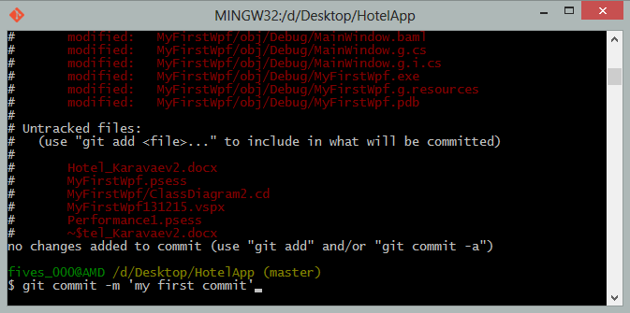

Рисунок 7 – Консоль управления Git

Для хостинга курсового проекта используется ресурс http://github.com, на данный момент являющийся самым крупным хостингом для IT-проектов (особенно open source). На текущий момент репозиторий находится по адресу https://github.com/5665tm/HotelApp. В репозитории можно посмотреть предыдущие версии проекта, сравнить изменения между версиями, посмотреть исходный код и многое другое.

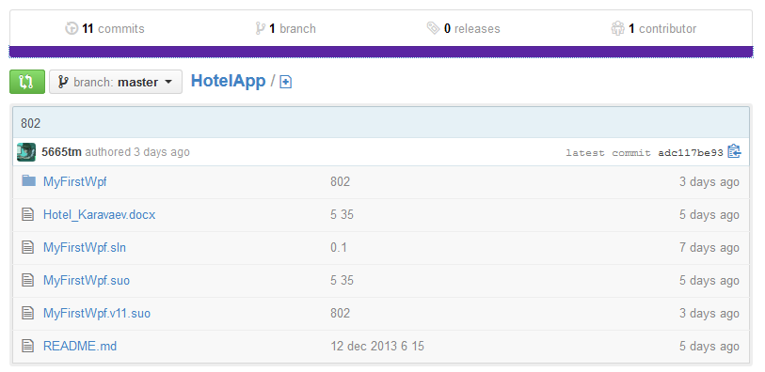

Рисунок 8 – Главная страница репозитория

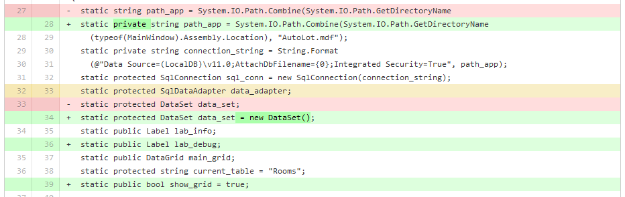

Рисунок 9 – Просмотр изменений между коммитами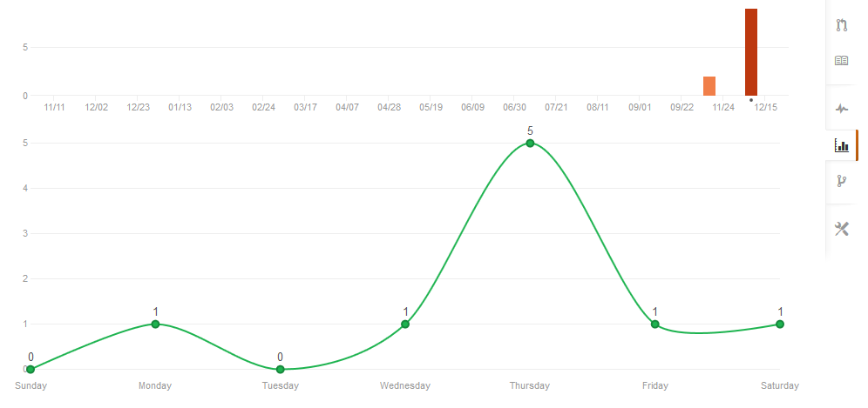

Рисунок 10 – Распределение коммитов по дням

# 4 ФИЗИЧЕСКАЯ РЕАЛИЗАЦИЯ ПРИЛОЖЕНИЯ

Рассмотрение и полный разбор создания приложения займет несколько десятков страниц, поэтому не будем рассматривать заведомо очевидные моменты, и рассмотрим лишь ключевые и требующие особого пояснения.

## 4.1 Интерфейс

Основная задача была построить простой, лаконичный и интуитивно понятный пользователю интерфейс.

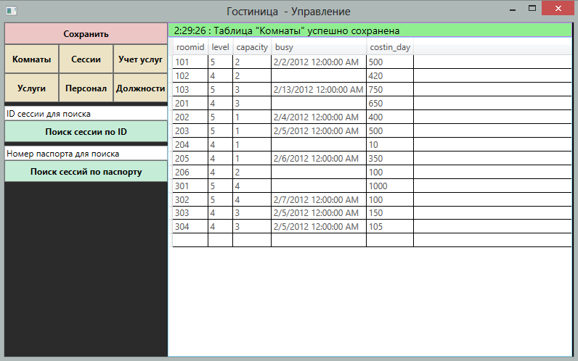

Рисунок 11 – Интерфейс пользователя

Вся работа свелась к редактированию по типу WYSIWYG, непосредственное редактирование кода XAML практически не понадобилось. Код XAML приведен в приложении 1

## 4.2 Класс Tables

Класс Tables является суперклассом (родительским) для всех классов представляющих собой таблицы. В классе определено подключение к базе данных, сохранение результатов, обновление данных в памяти. Листинг класса Tables приведен в приложении 2

## 4.3 Классы-наследники класса Tables

Классы-наследники класса Tables (а их 6, по числу таблиц – Rooms, AccountingServices, Posts, Services, Personal, Session) предопределяют собой каждую из записей в соответствующей таблице. Общим для них является наличие статитической (общей для всех объектов) коллекции типа List<T> в которой хранятся все записи конкретной таблицы. В каждом классе помимо конструктора реализованы следующие методы:

* DataBaseTableToList – выполняет запись из БД в List<T>
* RefreshDefaultValue – выполняет обновление значений по умолчанию

Также в некоторых классах реализованы LINQ запросы для выборки данных. Листинг приведен в приложении 3.

## 4.4 Реализация LINQ запросов

Как уже было сказано в разделе 3.4 LINQ запросы обычно короче чистого кода C#. Реализация поиска пользователя по паспорту без использования LINQ запросов.

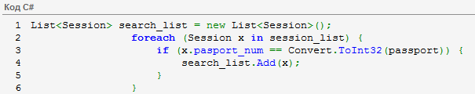

Рисунок 12 – Поиск по паспорту без LINQ

В зависимости от стиля фигурных скобок (K&R либо классический) реализация занимает 6-8 строк, не говоря о том что читабельность такого кода оставляет желать лучшего. Реализация на LINQ занимает 3 строки и является гораздо более наглядной по своей структуре:

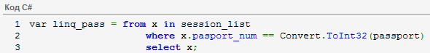

Рисунок 13 – LINQ запрос для поиска по паспорту

## 4.5 Обработка исключительных ситуаций

В результате работы приложения могут возникать так называемые «исключительные ситуации». Например причиной возникновения исключительной ситуации DivideByZeroException является деление на ноль. К счастью в языковые средства C# включен средства для обработки исключительных ситуаций при помощи кодовых блоков try и catch. К тому же возникновение и перехват исключительных ситуаций идеальный инструмент для проверки корректных действий пользователя. В приложении такой механизм встроен в нескольких местах. Ниже приведен листинг для предотвращения сохранения пользователем в БД нескольких записей с одинаковым первичным ключем, либо записей с незаполненными полями.

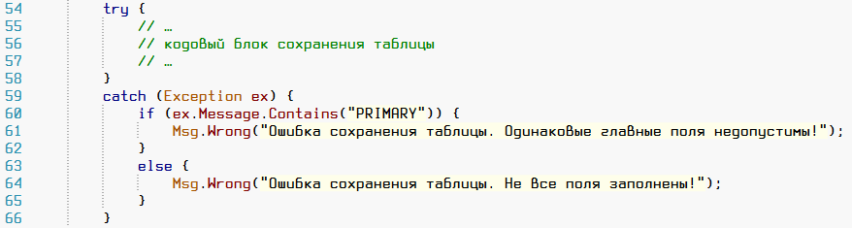

Рисунок 14 – Механизм обработки исключительных ситуаций

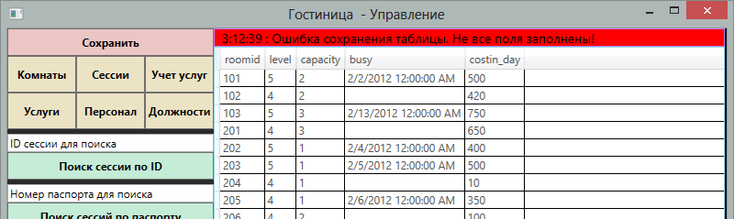

Рисунок 15 – Предупреждение пользователю

## 4.6 Подключение к локальной БД

Для обеспечения лучшей переносимости приложения было принято решение использовать локальную базу данных в формате *.MDF. Подключение такой базы данных осуществляется следующим образом.

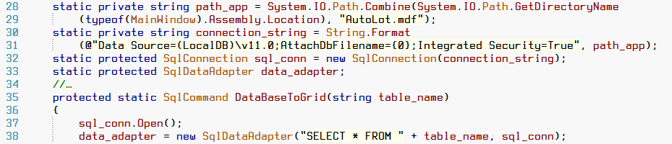

Рисунок 16 – Подключение к локальной БД AutoLot.mdf

## 4.7 Класс Msg

В классе Msg предопределены методы для вывода сообщений на экран:

* Norm – обычное сообщение
* Wrong – сообщение об ошибке
* Ready – успешное завершение операции

## 4.8 Построение графа зависимостей

Visual Studio располагает встроенными средствами для построения диаграмм зависимостей. Часто такие диаграммы помогают лучше понять структуру программы стороннему разработчику.

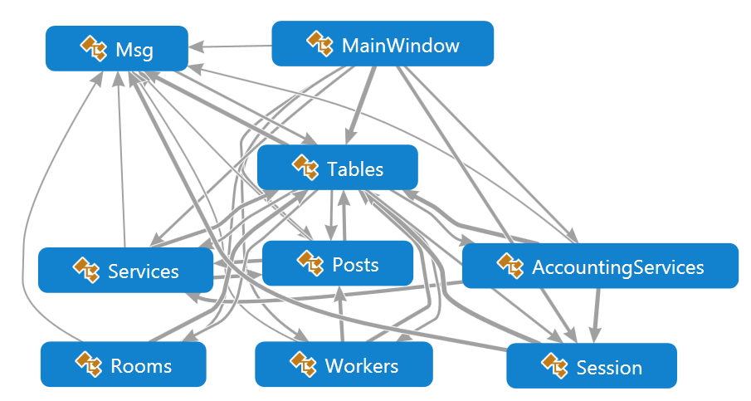

Рисунок 17 –Диаграмма зависимостей

# СПИСОК ЛИТЕРАТУРЫ

1. Ицик Бен Ган. Microsoft SQL Server. Основы T-SQL, 2009.
2. Макконнелл Стив. Совершенный код, 2010.
3. Шилдт Герберт. С# 4.0 Полный справочник, 2011.
4. Троэлсен Эндрю. Язык С# 5.0 и платформа .NET 4.5, 2013.

# ПРИЛОЖЕНИЕ 1 XAML РАЗМЕТКА ИНТЕРФЕЙСА

<Window x:Class="MyFirstWpf.MainWindow"

xmlns="http://schemas.microsoft.com/winfx/2006/xaml/presentation"

xmlns:x="http://schemas.microsoft.com/winfx/2006/xaml"

Title="Гостиница - Управление" WindowState="Maximized" WindowStartupLocation="CenterScreen" Height="500" MinWidth="800" MinHeight="500" Width="800" Background="#FF060606">

<Grid Margin="0,0,2,0" Background="#FF2B2B2B">

<DataGrid x:Name="main_grid" Margin="225,20,0,0" AutoGenerateColumns="False" Foreground="#FF535353" BorderBrush="#FF93DBF5" Background="White" Cursor="" CanUserResizeRows="False" RowEditEnding="Rowing"/>

<Button x:Name="but_AccountingServices" Content="Учет услуг" HorizontalAlignment="Left" VerticalAlignment="Top" Width="75" Click="but_AccountingServices_Click" Height="40" Background="#FFECE3C5" FontWeight="Bold" Margin="150,30,0,0"/>

<Button x:Name="but_Posts" Content="Должности" HorizontalAlignment="Left" Margin="150,70,0,0" VerticalAlignment="Top" Width="75" RenderTransformOrigin="0.667,0.45" Click="but_Posts_Click" Height="40" Background="#FFECE3C5" FontWeight="Bold"/>

<Button x:Name="but_Rooms" Content="Комнаты" HorizontalAlignment="Left" Margin="0,30,0,0" VerticalAlignment="Top" Width="75" Click="but_Rooms_Click" Height="40" Background="#FFECE3C5" FontWeight="Bold"/>

<Button x:Name="but_Services" Content="Услуги" HorizontalAlignment="Left" Margin="0,70,0,0" VerticalAlignment="Top" Width="75" Click="but_Services_Click" Height="40" Background="#FFECE3C5" FontWeight="Bold"/>

<Button x:Name="but_Session" Content="Сессии" HorizontalAlignment="Left" Margin="75,30,0,0" VerticalAlignment="Top" Width="75" Click="but_Session_Click" Height="40" Background="#FFECE3C5" FontWeight="Bold"/>

<Button x:Name="but_Workers" Content="Персонал" HorizontalAlignment="Left" Margin="75,70,0,0" VerticalAlignment="Top" Width="75" Click="but_Workers_Click" Height="40" Background="#FFECE3C5" FontWeight="Bold"/>

<Button x:Name="save" Content="Сохранить" HorizontalAlignment="Left" VerticalAlignment="Top" Width="225" Click="save_Click" Height="30" Background="#FFECC5C5" FontWeight="Bold"/>

<Label x:Name="lab_info" Content=" База данных успешно загружена" Margin="225,0,0,0" FontSize="14" Padding="5,5,5,-5" Foreground="Black" HorizontalContentAlignment="Stretch" VerticalContentAlignment="Stretch" RenderTransformOrigin="0,0" BorderThickness="1" BorderBrush="#FFBE7CF5" Background="White" Height="20" VerticalAlignment="Top"/>

<Button x:Name="but_search_id" Content="Поиск сессии по ID" HorizontalAlignment="Left" Margin="0,135,0,0" VerticalAlignment="Top" Width="225" Height="30" FontWeight="Bold" Background="#FFC5ECD7" BorderThickness="1" BorderBrush="#FF707070" Click="but_search_id_click"/>

<TextBox x:Name="textbox_searhid" HorizontalAlignment="Left" Height="20" Margin="0,115,0,0" TextWrapping="Wrap" Text="ID сессии для поиска" VerticalAlignment="Top" Width="225" VerticalContentAlignment="Center"/>

<Button x:Name="but_search_passport" Content="Поиск сессий по паспорту" HorizontalAlignment="Left" Margin="0,190,0,0" VerticalAlignment="Top" Width="225" Height="30" FontWeight="Bold" Background="#FFC5ECD7" BorderThickness="1" BorderBrush="#FF707070" Click="but_search_pass_click"/>

<TextBox x:Name="textbox_searchpass" HorizontalAlignment="Left" Height="20" Margin="0,170,0,0" TextWrapping="Wrap" Text="Номер паспорта для поиска" VerticalAlignment="Top" Width="225" VerticalContentAlignment="Center"/>

</Grid>

</Window>

# ПРИЛОЖЕНИЕ 2 КЛАСС TABLES

class Tables

{

static private string path_app = System.IO.Path.Combine(System.IO.Path.GetDirectoryName

(typeof(MainWindow).Assembly.Location), "AutoLot.mdf");

static private string connection_string = String.Format

(@"Data Source=(LocalDB)\v11.0;AttachDbFilename={0};Integrated Security=True", path_app);

static protected SqlConnection sql_conn = new SqlConnection(connection_string);

static protected SqlDataAdapter data_adapter;

static protected DataSet data_set = new DataSet();

static public Label lab_info;

static public DataGrid main_grid;

static protected string current_table = "Rooms";

static public bool show_grid = true;

protected static SqlCommand DataBaseToGrid(string table_name)

{

sql_conn.Open();

data_adapter = new SqlDataAdapter("SELECT * FROM " + table_name, sql_conn);

data_set = new DataSet();

data_adapter.Fill(data_set, table_name);

main_grid.AutoGenerateColumns = true;

main_grid.ItemsSource = data_set.Tables[ table_name ].DefaultView;

current_table = table_name;

return new SqlCommand("Select * From " + table_name, sql_conn);

}

static public void SaveCurrentTable()

{

try {

SqlCommandBuilder sql_builder = new SqlCommandBuilder(data_adapter);

sql_builder.QuotePrefix = "[";

sql_builder.QuoteSuffix = "]";

data_adapter.Update(data_set, current_table);

switch (current_table) {

case "Rooms":

Rooms.DataBaseTableToList();

Msg.Ready("Таблица \"Комнаты\" успешно сохранена");

break;

case "Posts":

Posts.DataBaseTableToList();

Msg.Ready("Таблица \"Должности\" успешно сохранена");

break;

case "AccountingServices":

AccountingServices.DataBaseTableToList();

Msg.Ready("Таблица \"Учет услуг\" успешно сохранена");

break;

case "Session":

Session.DataBaseTableToList();

Msg.Ready("Таблица \"Сессии\" успешно сохранена");

break;

case "Workers":

Workers.DataBaseTableToList();

Msg.Ready("Таблица \"Персонал\" успешно сохранена");

break;

case "Services":

Services.DataBaseTableToList();

Msg.Ready("Таблица \"Услуги\" успешно сохранена");

break;

default:

break;

}

}

catch (Exception ex) {

if (ex.Message.Contains("PRIMARY")) {

Msg.Wrong("Ошибка сохранения таблицы. Одинаковые главные поля недопустимо!");

}

else {

Msg.Wrong("Ошибка сохранения таблицы. Не все поля заполнены!");

}

}

}

static public void RefreshToEdit()

{

switch(current_table) {

case "Rooms":

Rooms.RefreshDefaultValue();

break;

case "Posts":

Posts.RefreshDefaultValue();

break;

case "AccountingServices":

AccountingServices.RefreshDefaultValue();

break;

case "Session":

Session.RefreshDefaultValue();

break;

case "Workers":

Workers.RefreshDefaultValue();

break;

case "Services":

Services.RefreshDefaultValue();

break;

default:

break;

}

}

}

# ПРИЛОЖЕНИЕ 2 НАСЛЕДНИКИ КЛАССА TABLES

/*************************************************

ACCOUNTING SERVICES

*************************************************/

class AccountingServices : Tables

{

public static List<AccountingServices> acc_list =

new List<AccountingServices>();

public int acc_id { get; set; }

public string services_name { get; set; }

public DateTime execution_date { get; set; }

public int session_id { get; set; }

public int room_id { get; set; }

public int worker_id { get; set; }

public AccountingServices(int acc_id, string services_name, DateTime execution_date

, int session_id, int room_id, int worker_id)

{

this.acc_id = acc_id;

this.services_name = services_name;

this.execution_date = execution_date;

this.session_id = session_id;

this.room_id = room_id;

this.worker_id = worker_id;

}

static public void DataBaseTableToList()

{

acc_list.Clear();

SqlCommand cmd = DataBaseToGrid("AccountingServices");

using (SqlDataReader dr = cmd.ExecuteReader(CommandBehavior.CloseConnection)) {

while (dr.Read()) {

DateTime mydata;

try {

mydata = DateTime.Parse(Convert.ToString(dr.GetValue(2)));

}

catch {

mydata = DateTime.Parse("1/1/0");

}

acc_list.Add(new AccountingServices(Convert.ToInt32(dr.GetValue(0))

, Convert.ToString(dr.GetValue(1))

, mydata

, Convert.ToInt32(dr.GetValue(3))

, Convert.ToInt32(dr.GetValue(4))

, Convert.ToInt32(dr.GetValue(5))

));

}

}

Msg.Norm("Таблица \"Учет услуг\" открыта для просмотра");

}

static public void RefreshDefaultValue()

{

data_set.Tables[ "AccountingServices" ].Columns[ 0 ].DefaultValue

= (DateTime.Now - new DateTime(2013, 12, 12)).TotalSeconds;

data_set.Tables[ "AccountingServices" ].Columns[ 1 ].DefaultValue

= Services.services_list[ Services.services_list.Count - 1 ].service;

data_set.Tables[ "AccountingServices" ].Columns[ 2 ].DefaultValue

= DateTime.Now;

data_set.Tables[ "AccountingServices" ].Columns[ 3 ].DefaultValue

= Session.session_list[ Session.session_list.Count - 1 ].session_id;

data_set.Tables[ "AccountingServices" ].Columns[ 4 ].DefaultValue

= Session.session_list[ Session.session_list.Count - 1 ].room;

data_set.Tables[ "AccountingServices" ].Columns[ 5 ].DefaultValue

= AccountingServices.acc_list[ AccountingServices.acc_list.Count - 1 ].worker_id;

}

}

/*************************************************

POSTS

*************************************************/

class Posts : Tables

{

public static List<Posts> posts_list = new List<Posts>();

public string posts { get; set; }

public string category_of_services { get; set; }

public Posts(string posts, string category_of_services)

{

this.posts = posts;

this.category_of_services = category_of_services;

}

static public void DataBaseTableToList()

{

SqlCommand cmd = DataBaseToGrid("Posts");

posts_list.Clear();

using (SqlDataReader dr = cmd.ExecuteReader(CommandBehavior.CloseConnection)) {

while (dr.Read()) {

posts_list.Add(new Posts(Convert.ToString(dr.GetValue(0))

, Convert.ToString(dr.GetValue(1))

));

}

}

Msg.Norm("Таблица \"Должности\" открыта для просмотра");

}

static public void RefreshDefaultValue()

{

data_set.Tables[ "Posts" ].Columns[ 1 ].DefaultValue

= Services.services_list[ Services.services_list.Count - 1 ].category_of_services;

}

}

/*************************************************

ROOMS

*************************************************/

class Rooms : Tables

{

public static List<Rooms> rooms_list = new List<Rooms>();

public int room_id { get; set; }

public int level { get; set; }

public int capacity { get; set; }

public DateTime busy { get; set; }

public int cost_in_day { get; set; }

public Rooms(int room_id, int level, int capacity, DateTime busy, int cost_in_day)

{

this.room_id = room_id;

this.level = level;

this.capacity = capacity;

this.busy = busy;

this.cost_in_day = cost_in_day;

}

static public void DataBaseTableToList()

{

SqlCommand cmd = DataBaseToGrid("Rooms");

rooms_list.Clear();

using (SqlDataReader dr = cmd.ExecuteReader(CommandBehavior.CloseConnection)) {

while (dr.Read()) {

DateTime mydata;

try {

mydata = DateTime.Parse(Convert.ToString(dr.GetValue(3)));

}

catch {

mydata = DateTime.Parse("1/1/0");

}

rooms_list.Add(new Rooms(Convert.ToInt32(dr.GetValue(0))

, Convert.ToInt32(dr.GetValue(1))

, Convert.ToInt32(dr.GetValue(2))

, mydata

, Convert.ToInt32(dr.GetValue(4))

));

}

}

Msg.Norm("Таблица \"Комнаты\" открыта для просмотра");

}

static public void RefreshDefaultValue()

{

data_set.Tables[ "Rooms" ].Columns[ 1 ].DefaultValue = 5;

data_set.Tables[ "Rooms" ].Columns[ 2 ].DefaultValue = 2;

data_set.Tables[ "Rooms" ].Columns[ 3 ].DefaultValue = null;

data_set.Tables[ "Rooms" ].Columns[ 4 ].DefaultValue = 800;

}

}

/*************************************************

SERVICES

*************************************************/

class Services : Tables

{

public static List<Services> services_list = new List<Services>();

public string service { get; set; }

public string category_of_services { get; set; }

public int service_cost { get; set; }

public Services(string service, string category_of_services, int service_cost)

{

this.service = service;

this.category_of_services = category_of_services;

this.service_cost = service_cost;

}

static public void DataBaseTableToList()

{

SqlCommand cmd = DataBaseToGrid("Services");

services_list.Clear();

using (SqlDataReader dr = cmd.ExecuteReader(CommandBehavior.CloseConnection)) {

while (dr.Read()) {

services_list.Add(new Services(Convert.ToString(dr.GetValue(0))

, Convert.ToString(dr.GetValue(1))

, Convert.ToInt32(dr.GetValue(2))

));

}

}

Msg.Norm("Таблица \"Услуги\" открыта для просмотра");

}

static public void RefreshDefaultValue()

{

data_set.Tables[ "Services" ].Columns[ 1 ].DefaultValue

= Posts.posts_list[ Posts.posts_list.Count - 1 ].category_of_services;

data_set.Tables[ "Services" ].Columns[ 2 ].DefaultValue = 200;

}

}

/*************************************************

SESSION

*************************************************/

class Session : Tables

{

public static List<Session> session_list = new List<Session>();

public int session_id { get; set; }

public int pasport_num { get; set; }

public string first_name { get; set; }

public string last_name { get; set; }

public int room { get; set; }

public DateTime start_session { get; set; }

public DateTime finish_session { get; set; }

public int cost_session { get; set; }

public string sex { get; set; }

public Session(int session_id, int pasport_num, string first_name, string last_name

, int room, DateTime start_session, DateTime finish_sessison, int cost_session, string sex)

{

this.session_id = session_id;

this.pasport_num = pasport_num;

this.first_name = first_name;

this.last_name = last_name;

this.room = room;

this.start_session = start_session;

this.finish_session = finish_session;

this.cost_session = cost_session;

this.sex = sex;

}

static public void DataBaseTableToList()

{

SqlCommand cmd = DataBaseToGrid("Session");

session_list.Clear();

using (SqlDataReader dr = cmd.ExecuteReader(CommandBehavior.CloseConnection)) {

while (dr.Read()) {

DateTime mydata1;

DateTime mydata2;

try {

mydata1 = DateTime.Parse(Convert.ToString(dr.GetValue(5)));

}

catch {

mydata1 = DateTime.Parse("1/1/0");

}

try {

mydata2 = DateTime.Parse(Convert.ToString(dr.GetValue(6)));

}

catch {

mydata2 = DateTime.Parse("1/1/0");

}

session_list.Add(new Session(Convert.ToInt32(dr.GetValue(0))

, Convert.ToInt32(dr.GetValue(1))

, Convert.ToString(dr.GetValue(2))

, Convert.ToString(dr.GetValue(3))

, Convert.ToInt32(dr.GetValue(4))

, mydata1

, mydata2

, Convert.ToInt32(dr.GetValue(7))

, Convert.ToString(dr.GetValue(8))

));

}

}

Msg.Norm("Таблица \"Сессии\" открыта для просмотра");

}

static public void SearchID(string id)

{

var linq_id = from x in session_list

where x.session_id == Convert.ToInt32(id)

select x;

try {

if (linq_id.Count() != 0) {

main_grid.ItemsSource = linq_id;

Msg.Norm("Информация по ID " + id);

}

else {

Msg.Norm("Информации по ID " + id + " не обнаружено");

}

}

catch {

Msg.Wrong("Неверный ID для поиска");

}

}

static public void SearchPass(string passport)

{

var linq_pass = from x in session_list

where x.pasport_num == Convert.ToInt32(passport)

select x;

try {

if (linq_pass.Count() != 0) {

main_grid.ItemsSource = linq_pass;

Msg.Norm("Информация по номеру паспорта " + passport);

}

else {

Msg.Norm("Информации по номеру паспорта " + passport + " не обнаружено");

}

}

catch {

Msg.Wrong("Неверный номер паспорта для поиска");

}

}

static public void RefreshDefaultValue()

{

data_set.Tables[ "Session" ].Columns[ 0 ].DefaultValue

= (DateTime.Now - new DateTime(2013, 12, 12)).TotalSeconds;

data_set.Tables[ "Session" ].Columns[ 4 ].DefaultValue

= Session.session_list[ Session.session_list.Count - 1 ].room;

data_set.Tables[ "Session" ].Columns[ 5 ].DefaultValue

= DateTime.Now;

data_set.Tables[ "Session" ].Columns[ 6 ].DefaultValue

= DateTime.Now.AddDays(1);

data_set.Tables[ "Session" ].Columns[ 7 ].DefaultValue = 0;

data_set.Tables[ "Session" ].Columns[ 8 ].DefaultValue = "М";

}

}

/*************************************************

WORKERS

*************************************************/

class Workers : Tables

{

public static List<Workers> workers_list = new List<Workers>();

public int worker_id { get; set; }

public string first_name { get; set; }

public string last_name { get; set; }

public DateTime date_birth { get; set; }

public string sex { get; set; }

public string post { get; set; }

public Workers(int worker_id, string first_name, string last_name

, DateTime date_birth, string sex, string post)

{

this.worker_id = worker_id;

this.first_name = first_name;

this.last_name = last_name;

this.date_birth = date_birth;

this.sex = sex;

this.post = post;

}

static public void DataBaseTableToList()

{

SqlCommand cmd = DataBaseToGrid("Workers");

workers_list.Clear();

using (SqlDataReader dr = cmd.ExecuteReader(CommandBehavior.CloseConnection)) {

while (dr.Read()) {

DateTime mydata;

try {

mydata = DateTime.Parse(Convert.ToString(dr.GetValue(3)));

}

catch {

mydata = DateTime.Parse("1/1/0");

}

workers_list.Add(new Workers(Convert.ToInt32(dr.GetValue(0))

, Convert.ToString(dr.GetValue(1))

, Convert.ToString(dr.GetValue(2))

, mydata

, Convert.ToString(dr.GetValue(4))

, Convert.ToString(dr.GetValue(5))

));

}

}

Msg.Norm("Таблица \"Персонал\" открыта для просмотра");

}

static public void RefreshDefaultValue()

{

data_set.Tables[ "Workers" ].Columns[ 4 ].DefaultValue = "M";

data_set.Tables[ "Workers" ].Columns[ 5 ].DefaultValue

= Posts.posts_list[Posts.posts_list.Count - 1].posts;

}

}

# ПРИЛОЖЕНИЕ 3 КЛАСС MSG

class Msg

{

static public void Norm(string msg)

{

ShowText(System.Windows.Media.Brushes.White, msg);

}

static public void Wrong(string msg)

{

ShowText(System.Windows.Media.Brushes.Red, msg);

}

static public void Ready(string msg)

{

ShowText(System.Windows.Media.Brushes.LightGreen, msg);

}

static private void ShowText(System.Windows.Media.Brush col, string msg)

{

Tables.lab_info.Background = col;

Tables.lab_info.Content = " " + DateTime.Now.Hour + ":"

+ DateTime.Now.Minute + ":" + DateTime.Now.Second + " : " + msg;

}

}

# ПРИЛОЖЕНИЕ 4 КЛАСС ОБРАБОТЧИКА ФОРМЫ

public partial class MainWindow : Window

{

public MainWindow()

{

InitializeComponent();

Tables.lab_info = lab_info;

Tables.main_grid = main_grid;

Msg.Norm("Приложение запущено");

// show all tables and load data in list

AccountingServices.DataBaseTableToList();

Posts.DataBaseTableToList();

Services.DataBaseTableToList();

Session.DataBaseTableToList();

Workers.DataBaseTableToList();

Rooms.DataBaseTableToList();

Tables.RefreshToEdit();

}

private void but_AccountingServices_Click(object sender, RoutedEventArgs e)

{

AccountingServices.DataBaseTableToList();

Tables.RefreshToEdit();

}

private void but_Posts_Click(object sender, RoutedEventArgs e)

{

Posts.DataBaseTableToList();

Tables.RefreshToEdit();

}

private void but_Rooms_Click(object sender, RoutedEventArgs e)

{

Rooms.DataBaseTableToList();

Tables.RefreshToEdit();

}

private void but_Services_Click(object sender, RoutedEventArgs e)

{

Services.DataBaseTableToList();

Tables.RefreshToEdit();

}

private void but_Session_Click(object sender, RoutedEventArgs e)

{

Session.DataBaseTableToList();

Tables.RefreshToEdit();

}

private void but_Workers_Click(object sender, RoutedEventArgs e)

{

Workers.DataBaseTableToList();

Tables.RefreshToEdit();

}

private void save_Click(object sender, RoutedEventArgs e)

{

Tables.SaveCurrentTable();

}

private void but_search_id_click(object sender, RoutedEventArgs e)

{

Session.SearchID(textbox_searhid.Text);

}

private void but_search_pass_click(object sender, RoutedEventArgs e)

{

Session.SearchPass(textbox_searchpass.Text);

}

private void Rowing(object sender, DataGridRowEditEndingEventArgs e)

{

Tables.RefreshToEdit();

}

}